Г-7 У-14
Входной контроль

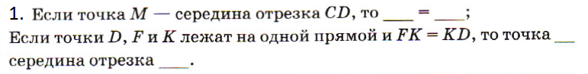
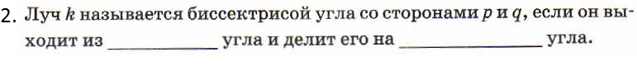
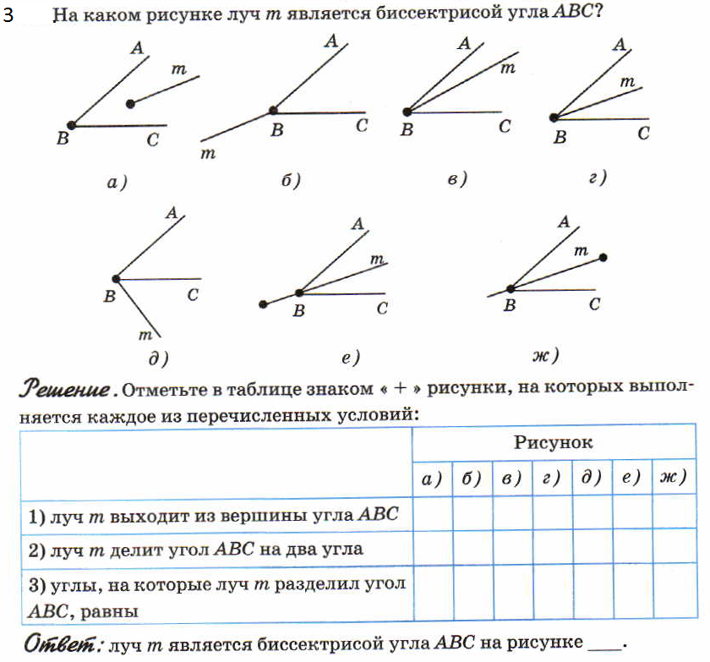
4.
5.

Контроль знаний.

Закрепление материала (работа в парах)

3. …………………………………………………………………………………………………………………………
4 …………………………………………………………………………………………………………………………

